Муниципальное автономное дошкольное образовательное учреждение

«Детский сад № 32 комбинированного вида»

Конструкт непрерывной образовательной деятельности

с детьми 3-го года жизни

**Тема: «Обогреет солнца луч»**

Воспитатель:

Кондратенко Елизавета Николаевна, 1КК

ГО Краснотурьинск

2021

**Конструкт непрерывной образовательной деятельности**

**с детьми 3-го года жизни**

(образовательная область «Познавательное развитие»)

**Тема:** «Обогреет солнца луч»

**Возрастная группа:** группа раннего возраста (третий год жизни)

**Форма НОД:** игровая

**Форма организации:** подгрупповая

**Учебно-методический комплект:** самостоятельная разработка

**Средства:**

***Игровые:*** создание игровой ситуации; обыгрывание предметов; сюрпризность.

***Наглядные:*** дидактический коврик «Цветочная полянка», дидактическое пособие «Солнышко», цветные силуэты бабочек по количеству детей, силуэты воробья, игрушка ёжик, массажные мячики Су-Джок по количеству детей, корзинка.

***Оборудование и материалы:***

***Мультимедийные:*** экран, проектор, видео

***Литературные:*** художественное слово (стихотворения) ***Музыкальные:*** аудиозапись «Пение птиц».

**Предварительная работа:** наблюдение на прогулки за сезонными изменениями в природе, использование игр по сенсорному развитию.

|  |  |
| --- | --- |
| ***Цель и Задачи***  ***образовательной программы*** | ***Задачи с учетом индивидуальных особенностей воспитанников группы*** |
| **Цель:**Создание условий для совершенствования деятельности органов чувств у детей.  **Задачи**  *Образовательные:*  - Закреплять умение классифицировать предметы по цвету; - Упражнять в различении предметов по величине (большой, маленький).  *Развивающие:*  - развивать психические процессы (восприятие, внимание, память, воображение, мышление), интерес и любознательность;  - развивать мелкую моторику (обогащать чувственный опыт детей в игре с массажными мячика Су - Джок; проводить действия процессуального характера)  - активизировать речь детей, расширять словарный запас (аромат, колючий)  *Воспитательные:*  - формировать эмоциональную отзывчивость. | Развитие мелкой моторики рук Влады;  Упражнять Олю и Лизу в различении цвета бабочек;  Учить Матвея Г и Юлю обозначать результаты сравнения словами большой - маленький. |

|  |  |  |  |
| --- | --- | --- | --- |
| **Этапы**  **(последовательность) деятельности** | **Содержание деятельности,**  **деятельность педагога** | **Действия, деятельность детей,** | **Планируемый результат** |
| **I этап – вводный** | | | |
| Организационный момент | - Ребята, посмотрите, к нам гости пришли. Скажите всем «здравствуйте».  -Ребята, а кто это тут у нас?  - Смотрите это же солнышко только оно, почему то спит. - Давайте солнышко разбудим:  *Солнце, солнышко вставай Выгляни в окошко  Так устали тебя ждать Маленькие крошки.* | Дети приветствуют собравшихся взрослых в группе, слушают, рассматривают солнышко. | Создание условий для организации детей и пробуждения интереса к теме. |
| Игровая ситуация | - Солнышко просыпайся, пришла весна, и нам так не хватает твоих теплых лучиков. - Солнышко: Ой, ребята спасибо, что вы меня разбудили. - Солнышко, а где твои лучики? - Солнышко: Лучики – детки – мои спрятались. - Ребята, посмотрите, чего не хватает у солнышка? (Лучиков).  - Мы сейчас солнышко твои лучики найдем, где же они?  - Вот они где, свернулись лучики у солнышка.  - Я нашла лучик длинный, Матвей найди лучик, у Матвея лучик длинный, скажи длинный. Юля, какой ты нашла лучик? Длинный.  - Ай да солнышко. Яркое, радостное, круглое. Покажите, какое солнышко. | Слушают, находя лучики, проявляют эмоциональную заинтересованность.  Дети повторяют – длинный, короткий.  Дети повторяют – круглое.  Показывают круг в воздухе. | Проявляют познавательный интерес.  Достаточно хорошо умеют различать предметы по длине (длинный – короткий) |
| **IIIэтап – основной** | | | |
| Дыхательная гимнастика | - Ой, ребята посмотрите, и цветочки красивые распустились на полянке, они тоже рады солнышку.  - А как они пахнут. Понюхайте цветочки. (Дыхательная гимнастика: вдыхаем носиком и выдыхаем ртом: ах! Какой аромат)  Скажите: аромат | Дети подходят к «Цветочной полянке».  Выполняют дыхательную гимнастика  Воспитанники повторяют – аромат. | Пополнился словарный запас за счет включения новых слов: аромат |
| Актуализация знаний детей | - Ой, а это кто? Бабочки! Бабочки проснулись от нашего яркого солнышка и прилетели на цветочки посмотреть.  - Бабочки, посмотрите, какие у нас цветочки на полянке распустились. А давайте ребята посадим наших бабочек рядом с цветочками. У меня синяя бабочка, я её посажу рядом с синим цветочком. Лиза, у тебя какого цвета бабочка? Посади бабочку рядом с цветочкам. Оля у тебя какого цвета бабочка?  - Вот как хорошо, каждой бабочке по цветочку досталось. | Слушают, сосредотачивают внимание, эмоционально реагируют.  Садят бабочек рядом с цветочками, соотносят по цвету. | Умеют классифицировать предметы по цвету. |
| Анализ-сравнение, обсуждение предметного материала  Динамическая пауза | - Ребята, послушайте, что это? (Звучит музыка с пением птиц) Птички песенку поют.  - От яркого солнышка и птички - невелички проснулись.  - А вот и Воробушки к нам прилетели. Это какой воробушек Матвей? Воробушек большой, он громко песенку поёт. А это воробушек, какой Юля? Маленький воробушек. Он тихо песенку поет. Покажите, какой большой воробушек, какой маленький. Большой громко поет, маленький тихо.  - А воробушки хотят с нами поиграть (физкультминутка на экране)  - Вот как здорово мы с воробушками поиграли.  - Кажется, воробушки что-то хотят нам сказать. Воробушки высоко летают и увидели, что ёжики проснулись. | Прислушиваются к пению птиц, отвечают на вопросы.  Дети высказывают предположения, повторяют большой - маленький.  Дети обращают внимание на экран, повторяют движения за педагогом. | Умеют различать предметы по величине (большой – маленький).  Владеют основными движениями. |
| Пальчиковая игра «Ёжик»с массажными мячиками Су-джок  Получение новых знаний | - Пойдем, поищем ёжиков.  - Слышите, кто-то плачет (раздается плач, находим ёжика)  - Здравствуй ёжик, почему ты плачешь?  - Ежик: Я гулял с маленькими ежатами по лесу, и они потерялись.  - А мы с ребятами поможем тебе найти маленьких ежат (Ходят по полянке, ищут ежат, находят в корзинке под деревом)  - Вот же они! Они просто испугались, что потерялись. Ребята, давайте пожалеем наших ежат, погладим, покатаем их в ладошках, чтобы они больше не боялись.  Детям раздаются массажные мячики Су-Джок.  Ёжик, ёжик, хитрый ёж,  на клубочек ты похож (дети катают Су-Джок между ладонями)  На спине иголки (массажные движения большого пальца)  очень-очень колкие (массажные движения указательного пальца)  Хоть и ростом ёжик мал, (массажные движения среднего пальца)  нам колючки показал, (массажные движения безымянного пальца)  А колючки тоже (массажные движения мизинца)  на ежа похожи (дети катают Су-Джок между ладонями)  - Ой, а какие ёжики? Ёжики у нас колючие, да ребята?  Скажите: колючие  - Давайте мы маленьких ёжиков положим обратно в корзинку и Ёжику отдадим.  - Ёжик говорит нам спасибо, что мы нашли его маленьких ежат. | Слушают, проявляют эмоциональную заинтересованность.  Дети ищут ежат.  Выполняют движения по показу педагога.  Дети повторяют - колючие. | Проявляют эмоциональную отзывчивость.  Принимают активное участие в процессе развития мелкой моторики.  Пополнился словарный запас за счет включения новых слов: колючие |
| Рефлексия | - Вот ребята, какое замечательное солнышко! Всех согрело, обогрело.  - Кого согрело солнышко? И цветочки, бабочек, воробушек, ёжиков. А ребяток согрело солнышко? Тепло нам стало, хорошо. | Делятся впечатлениями | Активизация речи детей |
| **III этап – заключительный** | | | |
| Открытость | - Что ты солнышко говоришь? Ребята солнышко хочет подарить нам подарок, Солнышко дарит нам вот такие маленькие солнышки. Чтобы они всегда нас согревали.  - Спасибо тебе солнышко - колоколнышко. | Делятся впечатлениями, эмоционально откликаются на сюрпризный момент | Мотивация детей на дальнейшее получение новых знаний |

**ПРИЛОЖЕНИЕ**

**Игра – моталочка «Солнышко»**

**Цель**: развитие мелкой моторики рук, координации движений

**Задачи:**

- Мотивировать детей к двигательной активности;

- Развивать мелкую моторику;

- Развивать ловкость движений.

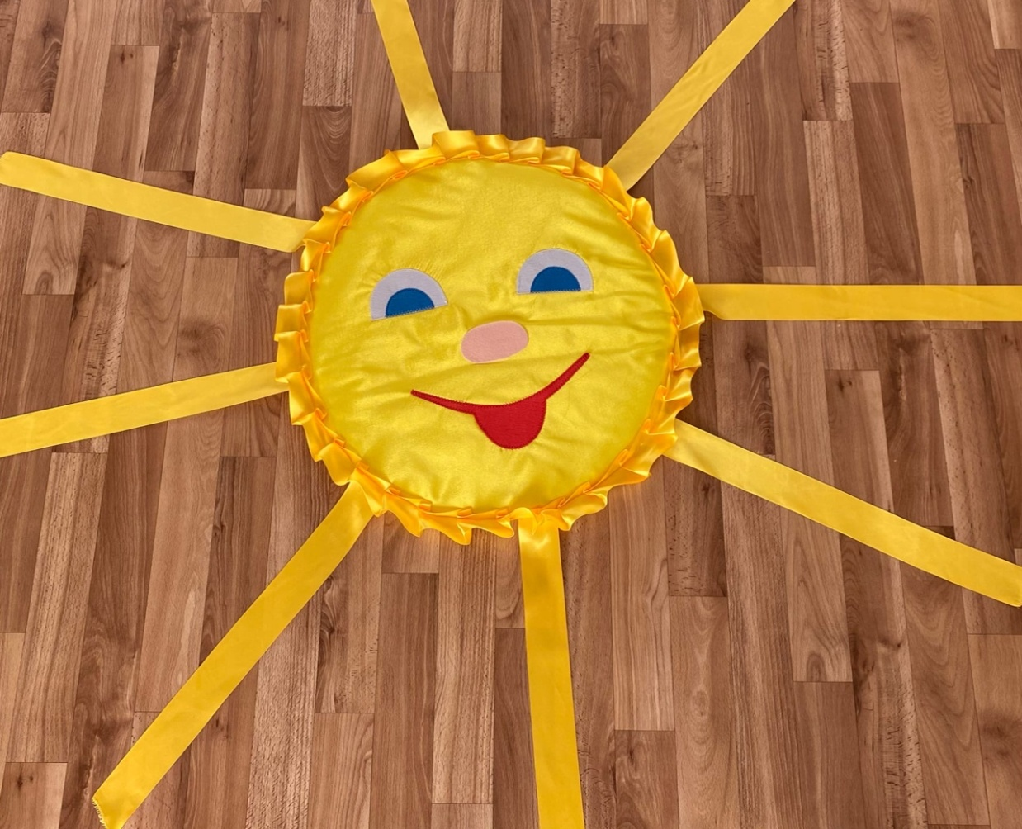

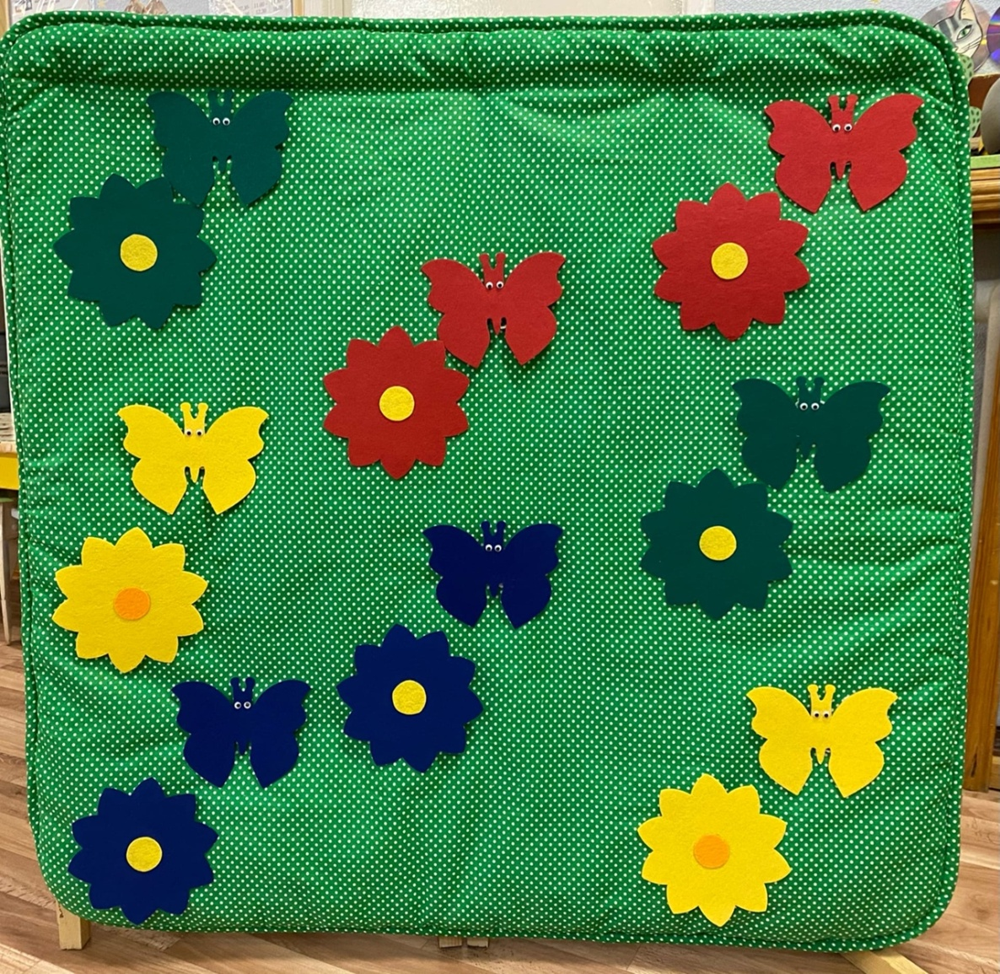

**«Цветочная полянка»**

**Цель:** Развитие сенсорного восприятия и познавательного интереса.

**Задачи:**

-формировать умения обследовать предметы, выделяя их цвет;

 - учить классифицировать предметы по цвету;

- развивать мелкую моторику, зрительное восприятие, внимание, память, связную речь.

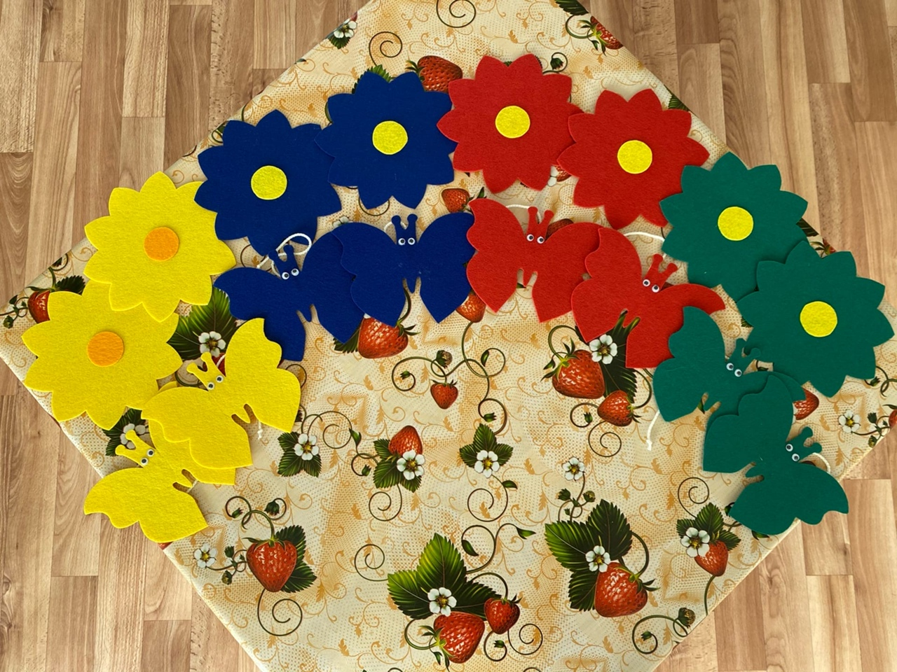

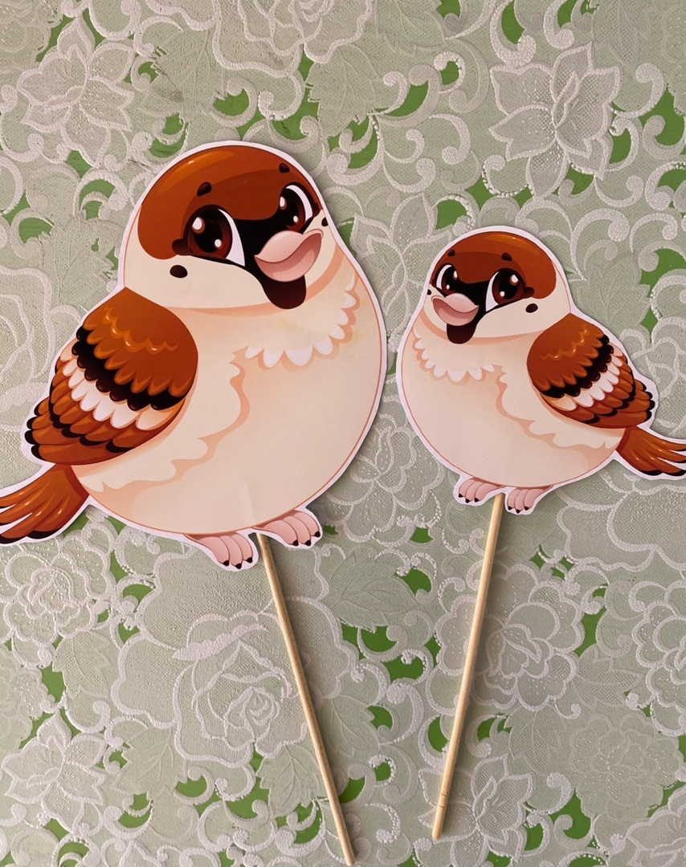

**«Массажные шарики Су – джок»**

**Цель**: развитие познавательных процессов, формирование речи посредством использования массажного мячика Су-джок.

**Задачи**:

- развивать мелкую моторику рук;

- активизировать и обогащать словарный запас;

- активизировать познавательный интерес к упражнениям, формировать потребность в их выполнении.

**Ход:**

Ёжик, ёжик, хитрый ёж,

на клубочек ты похож (дети катают Су-Джок между ладонями)

На спине иголки (массажные движения большого пальца)

очень-очень колкие (массажные движения указательного пальца)

Хоть и ростом ёжик мал, (массажные движения среднего пальца)

нам колючки показал, (массажные движения безымянного пальца)

А колючки тоже (массажные движения мизинца)

на ежа похожи (дети катают Су-Джок между ладонями)

